臺北市南港高工生命教育宣導月活動照片
活動主題：週會專題講座「寄居蟹的諾亞方舟」
活動時間：101.11.12(一) 17:55~19:30
講師：公視唐台齡組長、李惠仁導演

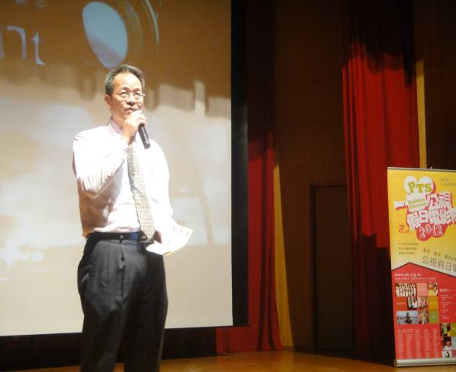 | 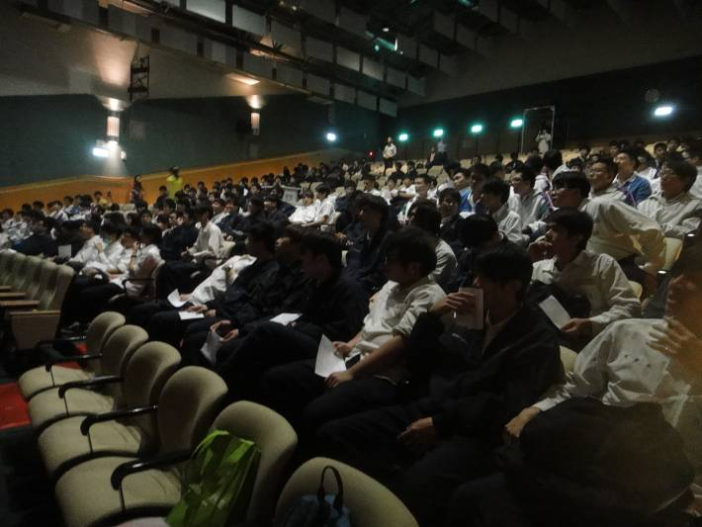
校長開場致詞說明 | 學生專注地觀看紀錄片
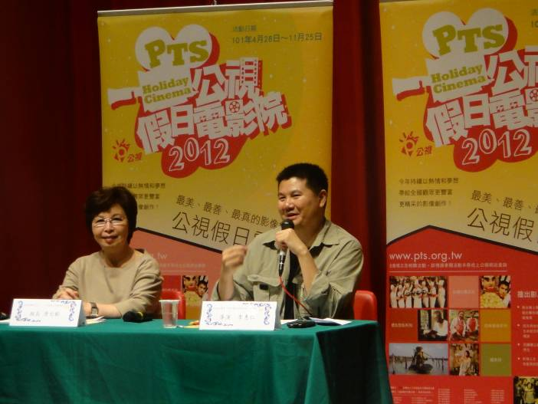 | 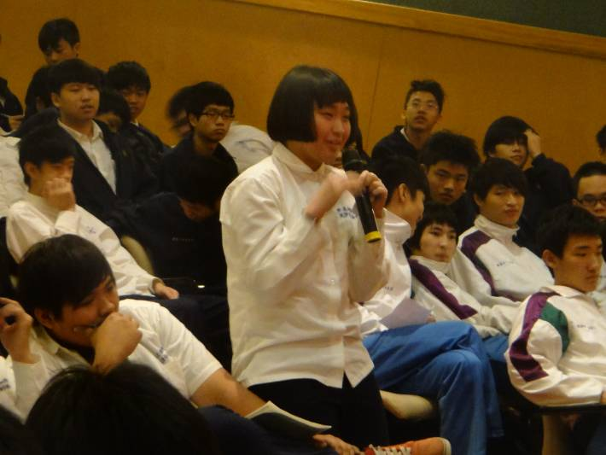
導演蒞臨現場與學生座談 | 學生熱烈的提問

